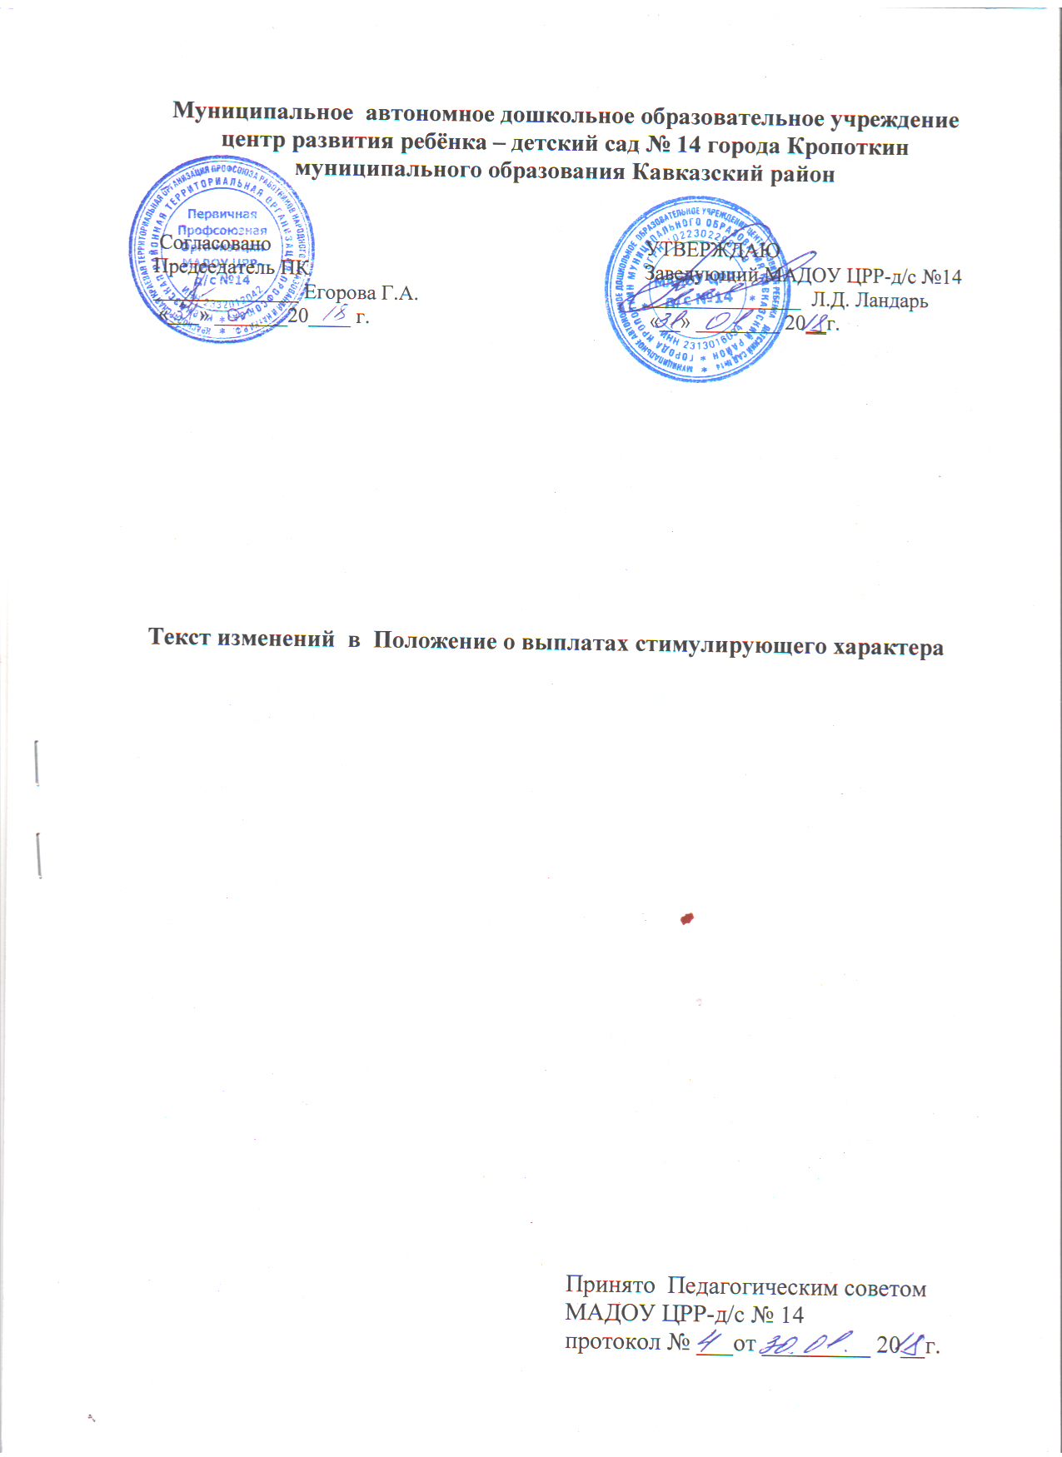

1. Приложение № 1 к Положению о выплатах стимулирующего характера изложить в новой редакции.

Приложение № 1
к Положению о выплатах
стимулирующего характера

Оценочный лист работы педагогического работника
МАДОУ ЦРР-д/с № 14
_______________________________________________________________________
_{Ф.И.О.}
за _________________________________________________________________________________

№ | Показатели и критерии оценки эффективности деятельности | Кол-во баллов | Самооценка | Оценка  рабочей группы | Подтверждающие документы
1 | Участие в методической работе (выступления на педсоветах, семинарах, круглых столах, конференциях, показ открытых НОД, мастер-классов с предоставлением докладов, конспектов, фото и видеоматериалов)
1.1 | - Районный уровень, | 2
1.2. | -Региональный уровень | 3
1.3. | - Федеральный уровень | 5
2 | Участие в профессиональных конкурсах (в т.ч. и профсоюзных и интернет - сообществах)
2.1. | - Районный уровень, | 7
2.2. | -Региональный уровень | 8
2.3. | - Федеральный уровень | 10
3. | Работа с родительской общественностью
3.1. | -использование инновационных форм сотрудничества с семьями воспитанников с предоставлением докладов, конспектов, фото и видеоматериалов;  (за каждое мероприятие) | 10
3.2. | -совместные мероприятия  ( субботники, акции, досуги), подтверждённые благодарственными письмами, отзывами, фото-отчётами | 5
4. | Взаимодействие с социумом социальными институтами (экскурсии в школы, музеи, библиотеки и др.), подтверждённые фото –отчётами;  (за каждое мероприятие) | 5
5. | Достижения воспитанников в соревнованиях, конкурсах, в том числе интернет- сообществах (указать тему и вид участия)
5.1. | Уровень МАДОУ | 1
5.2. | Районный уровень | 2
5.3. | Региональный уровень | 3
5.4. | Федеральный уровень | 5
6. | Своевременное предоставление информации об организации воспитательно- образовательной работы с воспитанниками лицу, ответственному за ведение официального сайта МАДОУ (фото, конспекты ООД, мероприятий);  Скриншот страницы | 3
7. | Ведение и администрирование собственного мини-сайта на образовательном портале  (Скриншот страницы на мини-сайте) | 3
8. | Интенсивность, напряженность работы:
8.1. | -руководитель районного методического объединения; | 3
8.2. | -выполнение объёма работы в качестве членов комиссий, советов, групп и других коллегиальных органов (за работу в одной комиссии), | 2
8.3. | -участие в утренниках других возрастных групп (за 1 роль); | 2
8.4. | - оказание коррекционной помощи детям, не посещающим МАДОУ; | 5
8.5. | - изготовление атрибутов, костюмов, декораций для проведения и подготовки мероприятий (за каждое мероприятие); | 5
8.6. | дизайнерская работа:  оформление стендов, выставок, помещений и участков МАДОУ, изготовление информационных бюллетеней  ( за каждое мероприятие) | 5
8.7. | - образцовое содержание экологических зон; | 5
8.8. | -работа в обеспечении платных дополнительных образовательных услуг; | 5
8.9. | - участие в общественных мероприятиях, повышающий авторитет и имидж МАДОУ (акции, праздничные мероприятия т.п.) | 5
9. | Использование различных видов образовательных ресурсов, повышающих качество воспитательно-образовательного процесса:
9.1. | -использование лицензионных образовательных ресурсов; | 2
9.2. | -использование ЦОР, разработанных самостоятельно; | 5
10. | Пополнение пространственной предметно-развивающей среды в кабинетах, групповых. | 10
11. | Инновационная деятельность: разработка и реализация образовательных проектов с воспитанниками | 5
12 | Обеспечение посещаемости воспитанниками дошкольного учреждения
ИТОГО баллов

Ознакомлена: __________________ /__________________/
Дата: «_______» _____________ 20____г.

